**Dawid Bitner – POiGK**

**Projekt 2 - Meshroom**

W pierwszej kolejności została podjęta próba utworzenia modelu w postaci sceny: 2 statków na kocu, który miał imitować morze.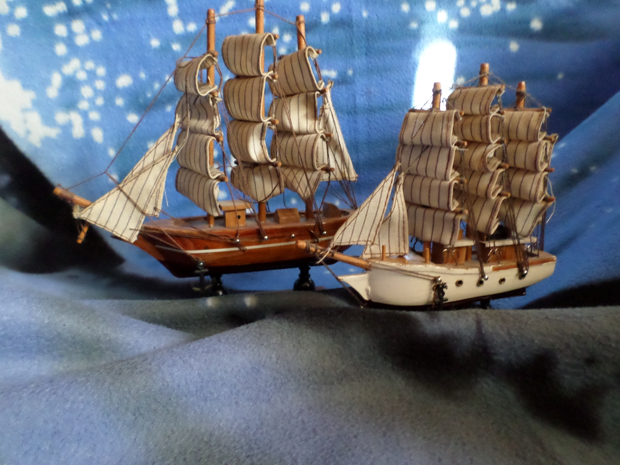

Wykonane zostało 101 zdjęć. Niestety okazało się, że modele posiadają zbyt wiele detali, oraz prawdopodobnie jakość zdjęć była zbyt słaba (stary kompaktowy aparat Samsung).  
Poniżej efekty generowania modelu, oraz tworzenie modelu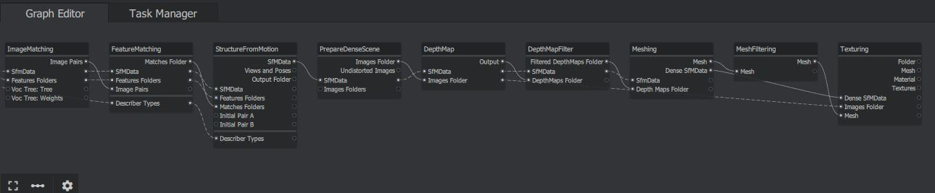:  
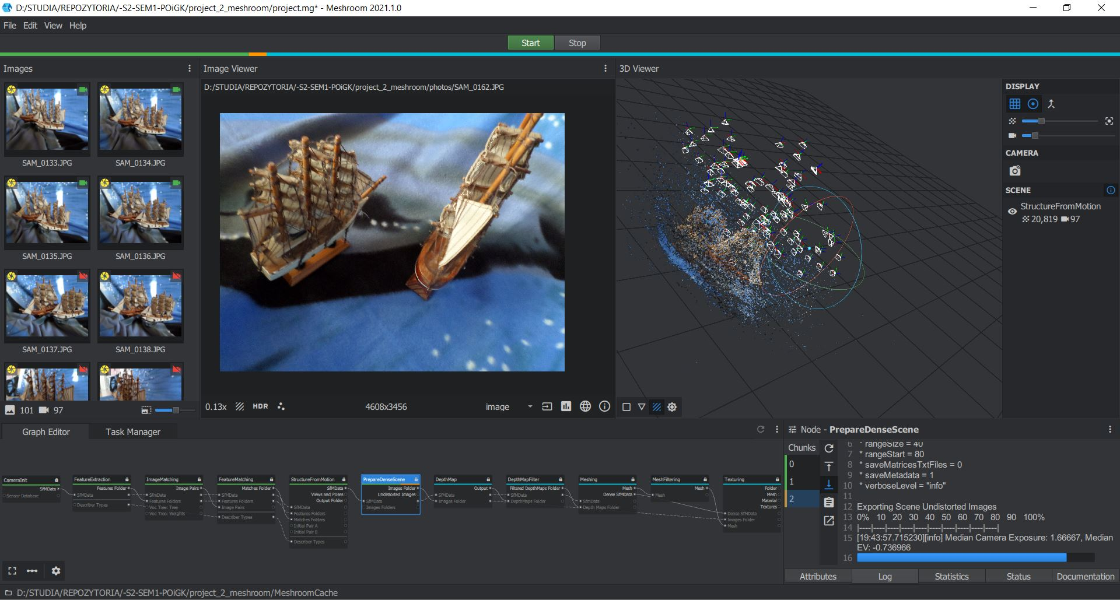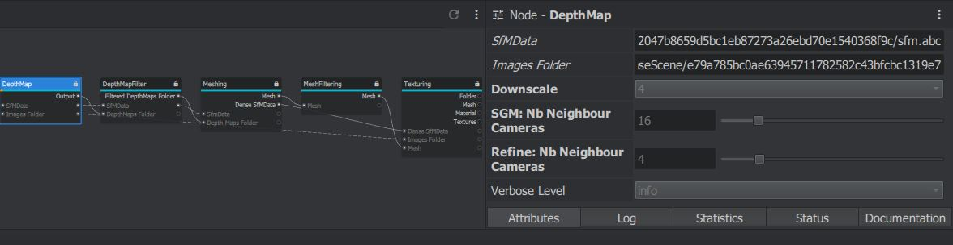

Efekt końcowy:  
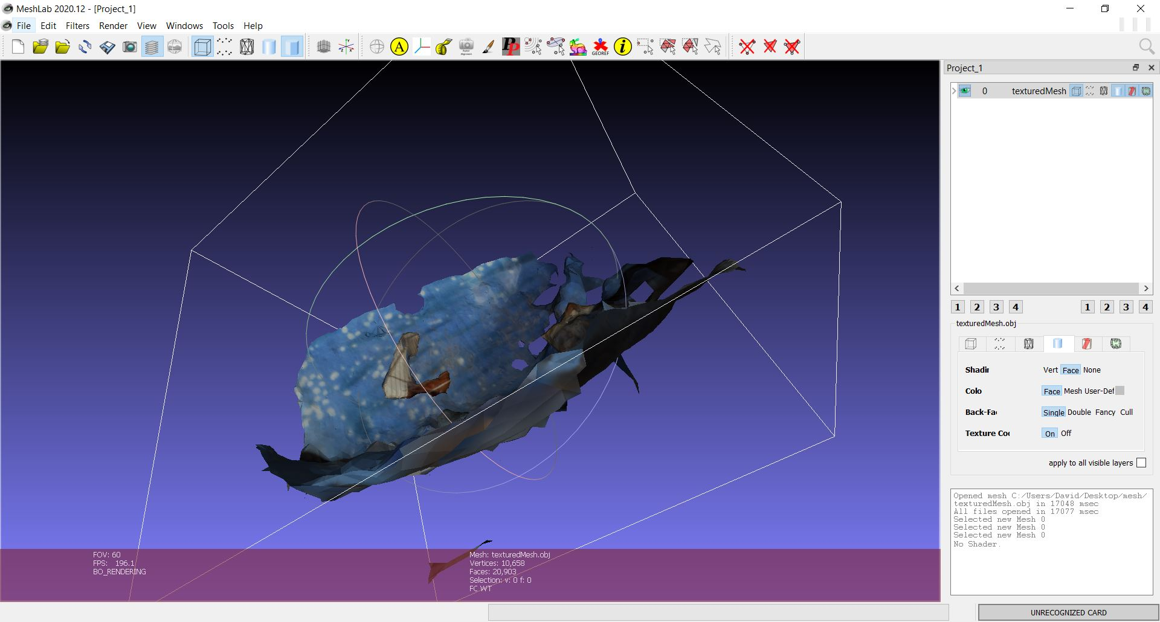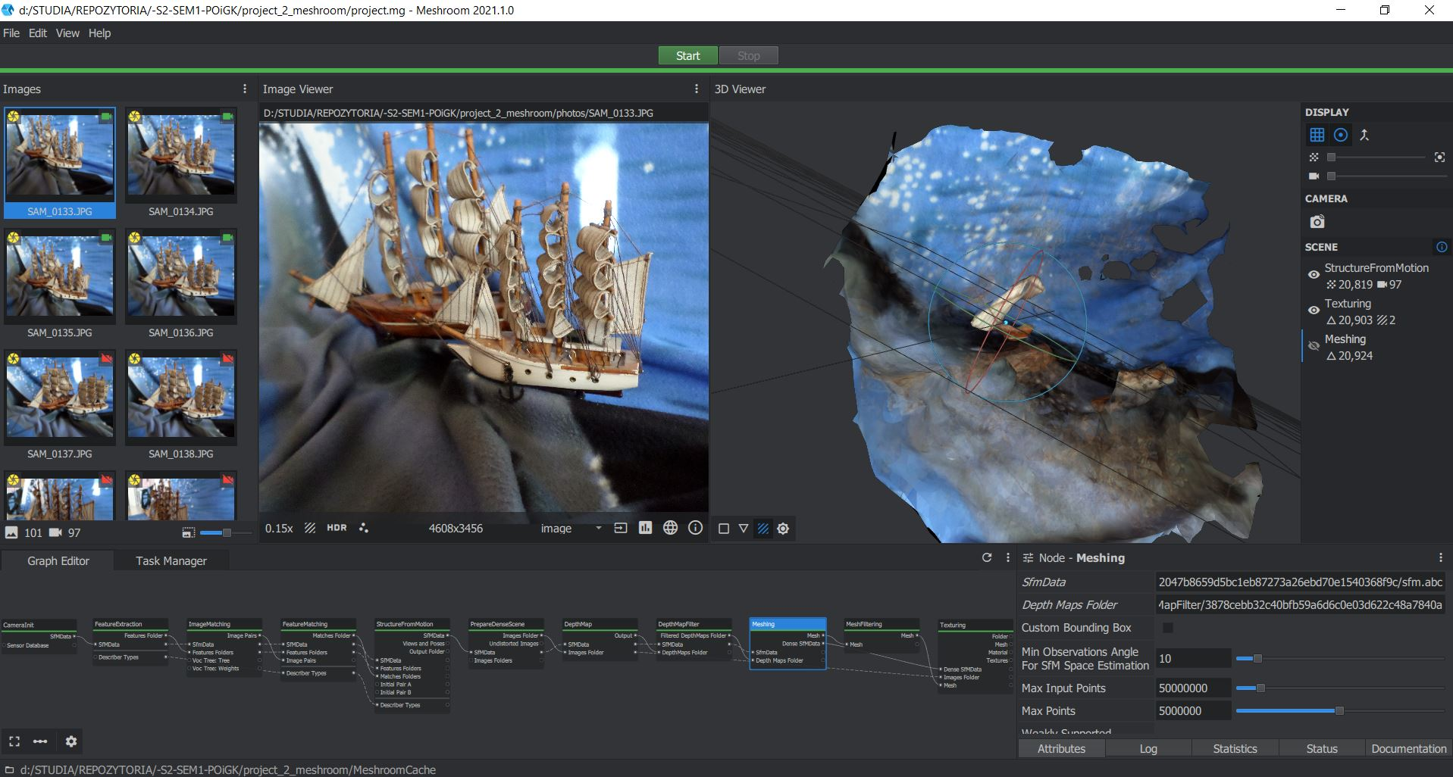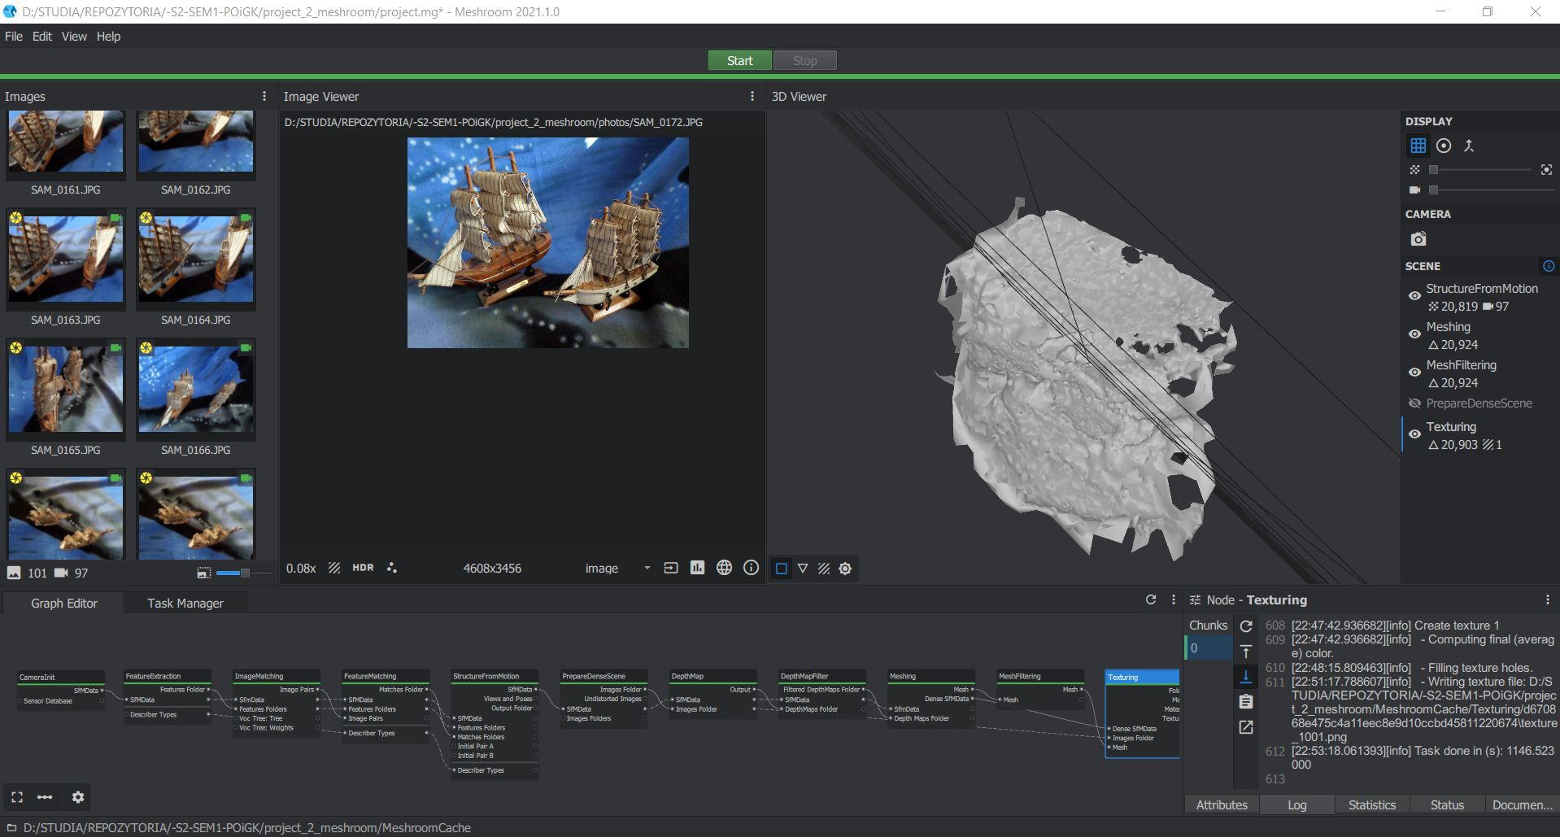

Kolejna próba została podjęta z wykorzystaniem porcelanowej figurki przypominającej byka w umaszczeniu zebry, za pomocą aparatu wbudowanego w telefon Xiaomi Redmi Note 5:  
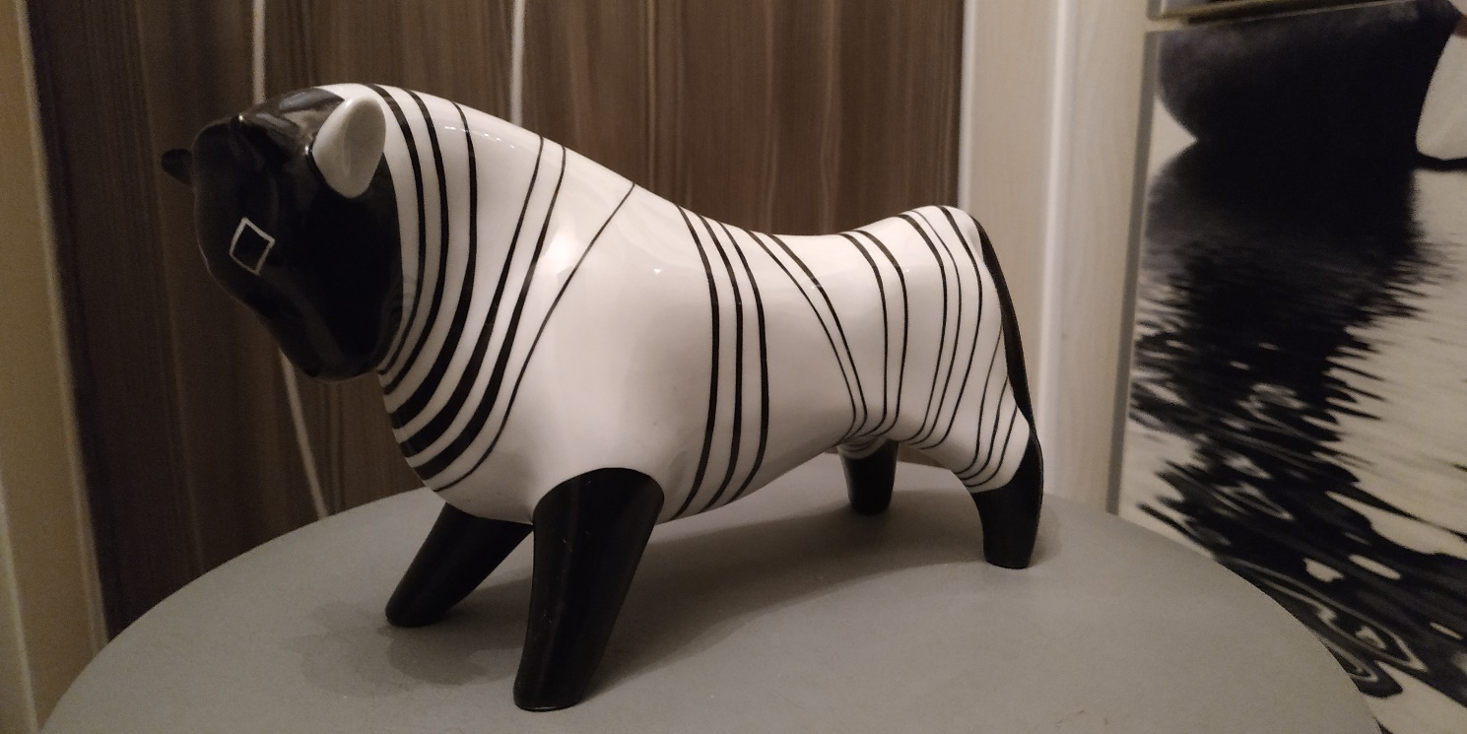

Zostało wykonane 50 zdjęć. W tym przypadku próba zakończyła się sukcesem. Tworzenie modelu trwało dużo krócej niż w przypadku tworzenia modelu statków. Wynika to z ilości wykonanych zdjęć oraz poziomu szczegółowości fotografowanych obiektów.

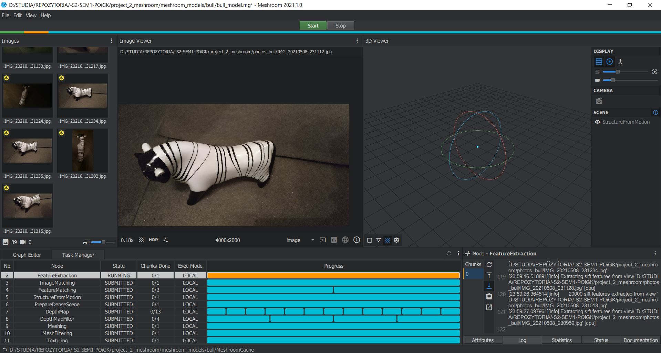

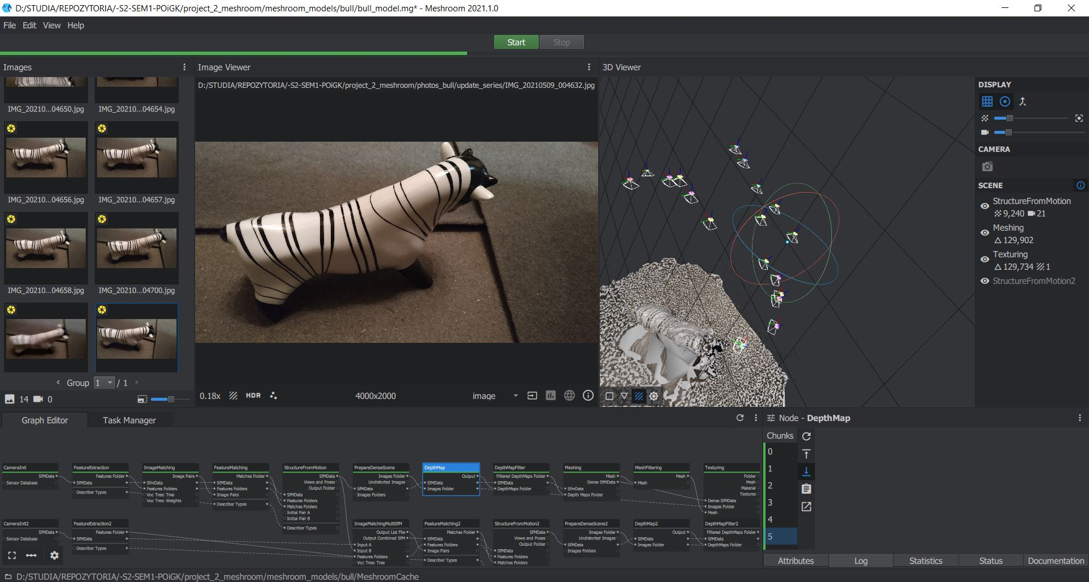

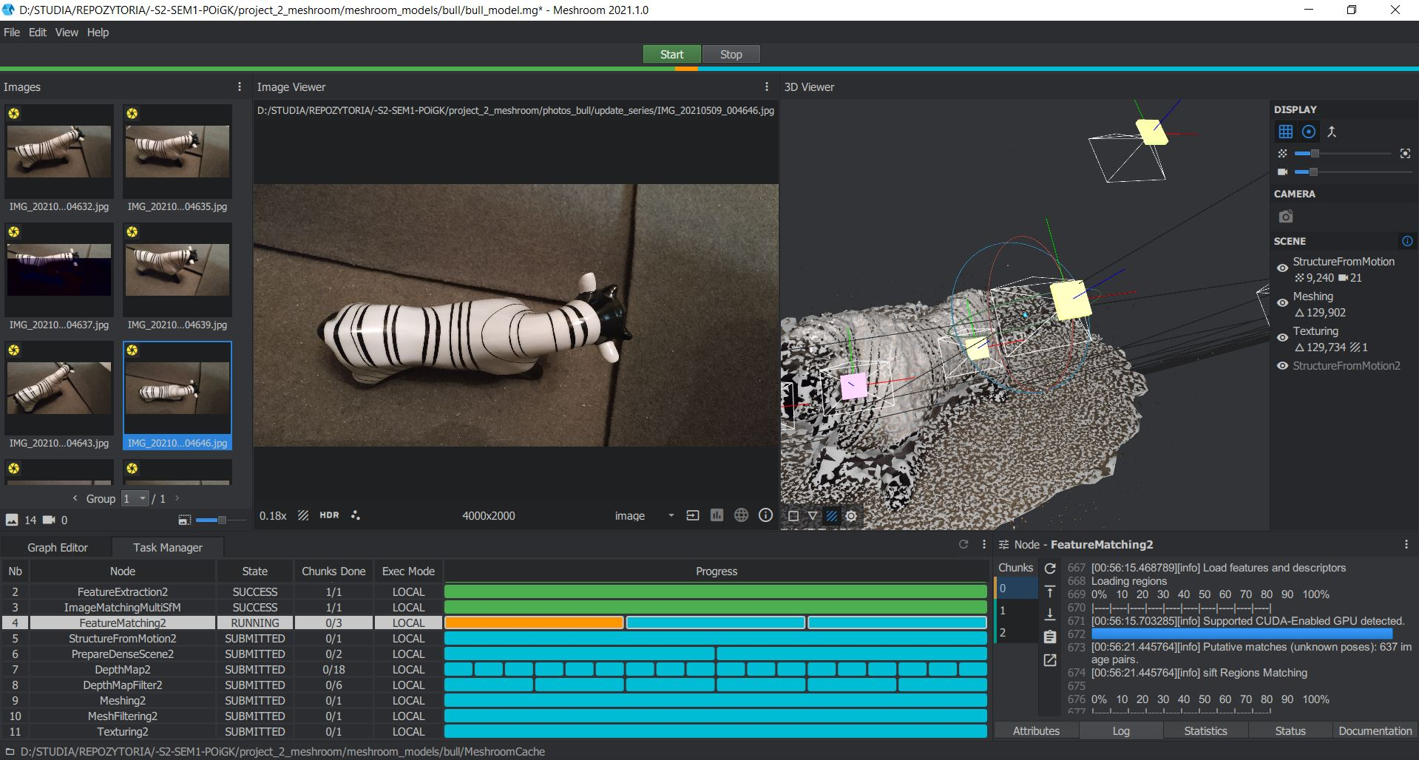

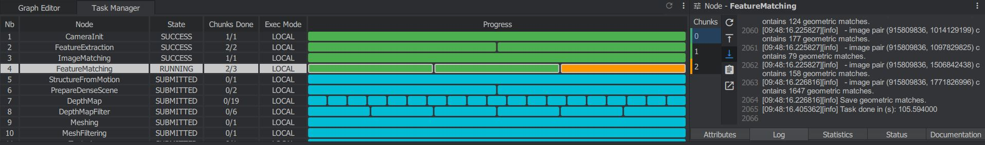

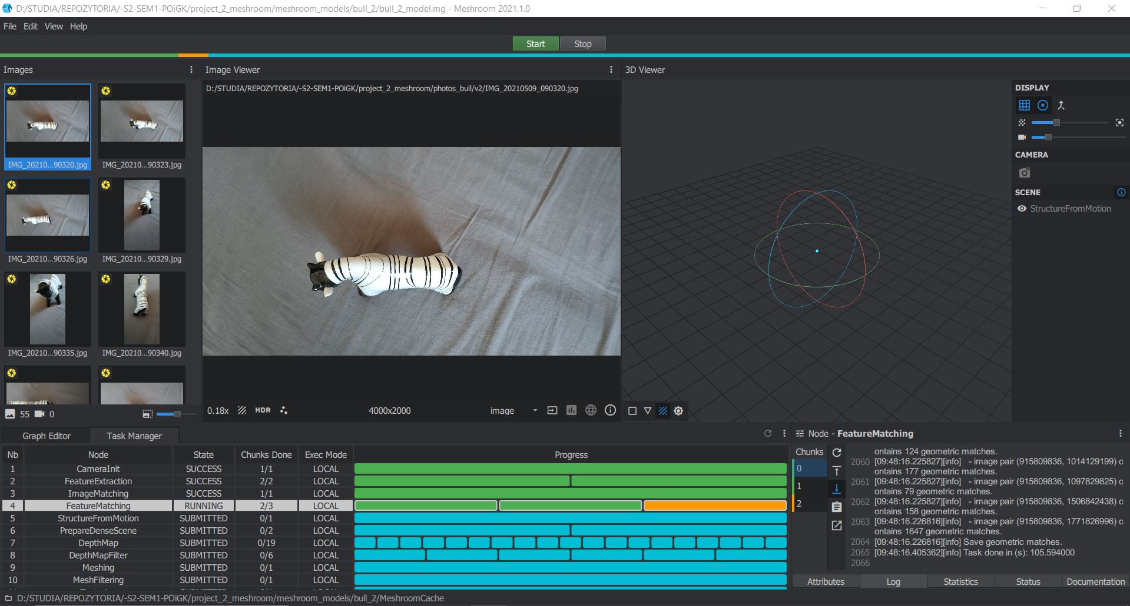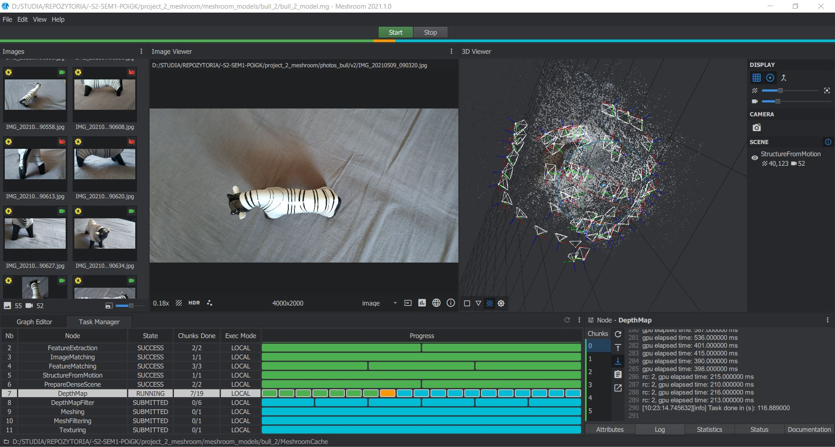

Następnie tekstura i obiekt zostały przerobione w programie MeshLab. Usunięto nierówności podłoża (zostały wycięte na kwadrat).